Ofício nº 149/22 Três Passos, 15 de junho de 2022.

Senhor Prefeito Municipal:

Após o projeto de lei nº 65, de 2021, que autoriza o Poder Executivo a realizar a baixa de créditos não tributários prescritos, ter passado por discussão prévia no espaço da Ordem do Dia da sessão plenária ordinária realizada em 6-6-2022, solicitamos uma relação completa de todos os devedores, conforme consta no objeto do referido projeto, com os respectivos valores, e não apenas dos devedores de prestações de casas de projetos habitacionais, conforme respondido por meio do Ofício GAB nº 102/2022.

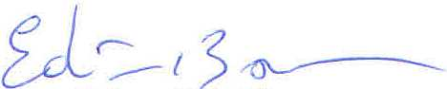
Atenciosas saudações.
Edivan N. Baron,
Presidente.

A Sua Excelência o Senhor
Arlei Luis Tomazoni,
Prefeito Municipal,
Três Passos-RS.-

